Національний технічний університет України

«Київський політехнічний інститут імені Ігоря Сікорського»

Кафедра конструювання електронно-обчислювальної апаратури

**Лабораторна робота №2**

**з “Апаратних прискорювачів обчислень на мікросхемах програмованої логіки”**

Виконав:

Карягін Гліб

**студент III-го курсу ФЕЛ, гр. ДК-01**

**Варіант: 6**

**Дата виконання: 14.01.2023**

Київ – 2022

1. В Simulink побудувати блок схеми обчислювачів модуля і аргументу комплексного числа для вхідного аргументу з фіксованої комою і плаваючою комою. Обчислювачі для вхідних даних з фіксованою комою і плаваючою комою будувати в окремих моделях Simulink.

Налаштування Uniform Random Number(для обох блок-схем):

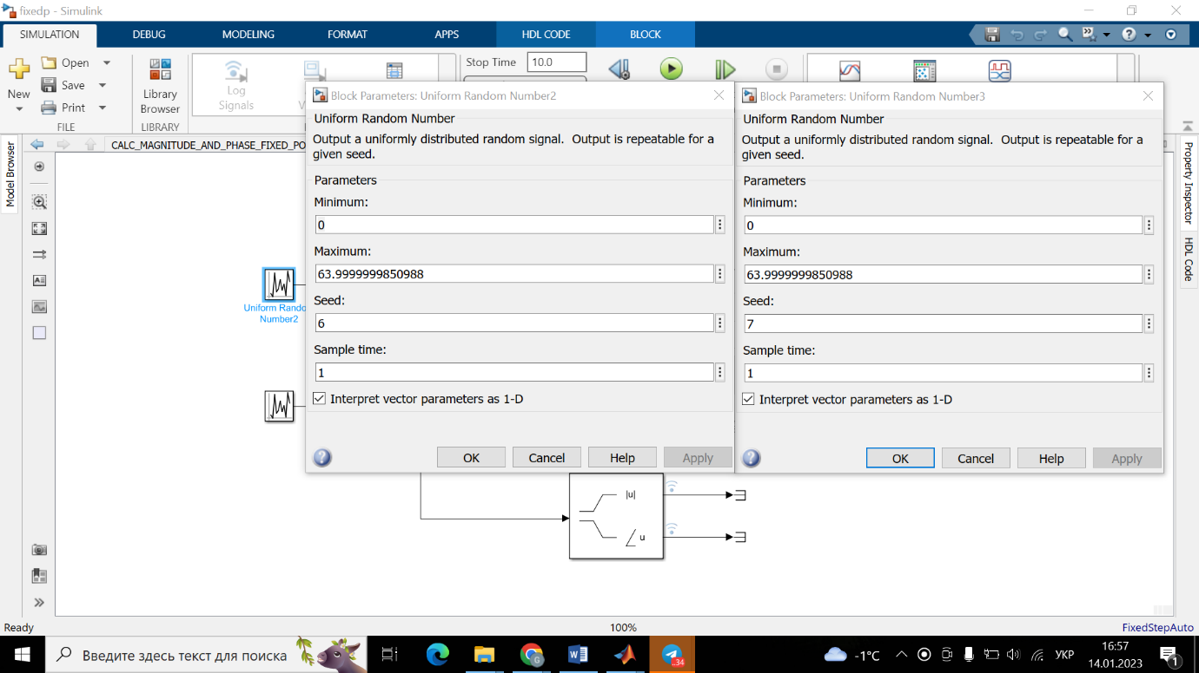

Fixed point:

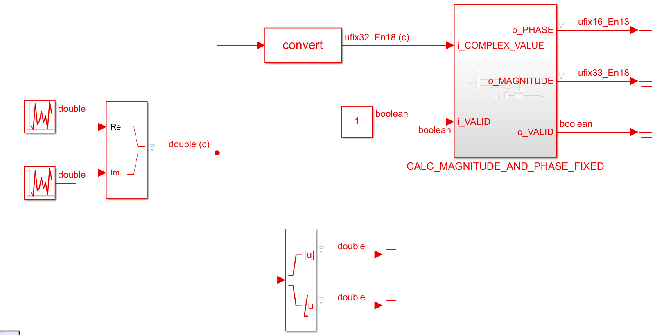

Підсистема(CALC_MAGNITUDE_AND_PHASE_FIXED):

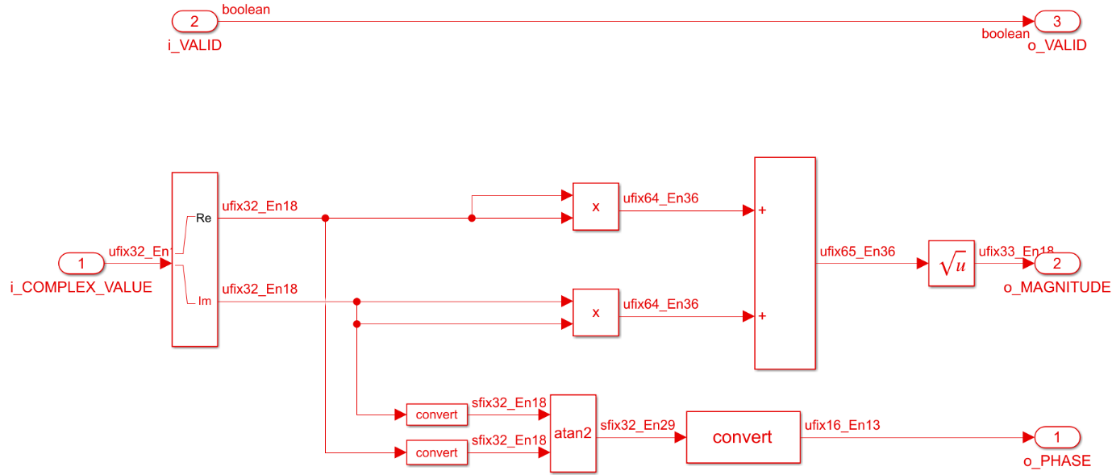

Float point: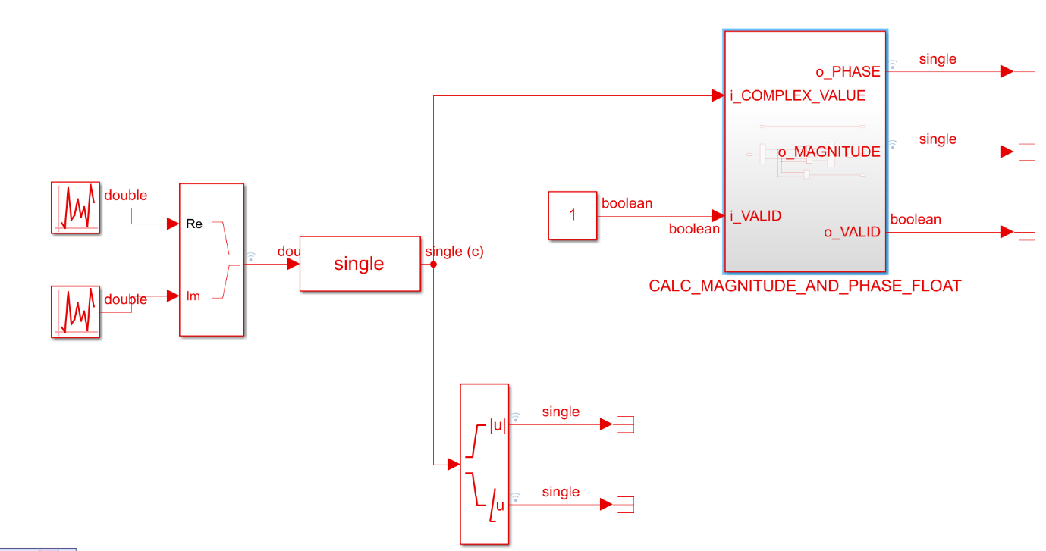

Підсистема(CALC_MAGNITUDE_AND_PHASE_FLOAT):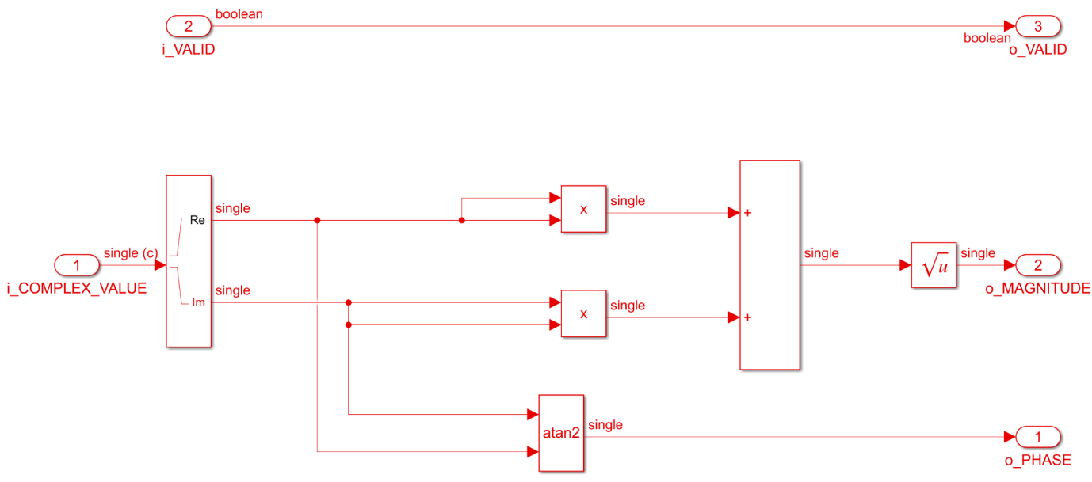

1. Для моделі обчислювача з вхідними даними у фіксованій комі та для моделі обчислювача з вхідними даними у плаваючій комі в логічному аналізаторі Simulink переглянути залежність від часу даних на вході обчислювача, а також даних на виході кожного обчислювача (розраховані значення модуля і аргументу комплексного числа) і еталонних значень результату (значення модуля і аргументу розраховані у блоці “Complex to Magnitude-Angle”). Переконатися, що еталонні значення результату або дорівнюють розрахованим значенням, або відрізняються на незначне значення похибки.

Float:

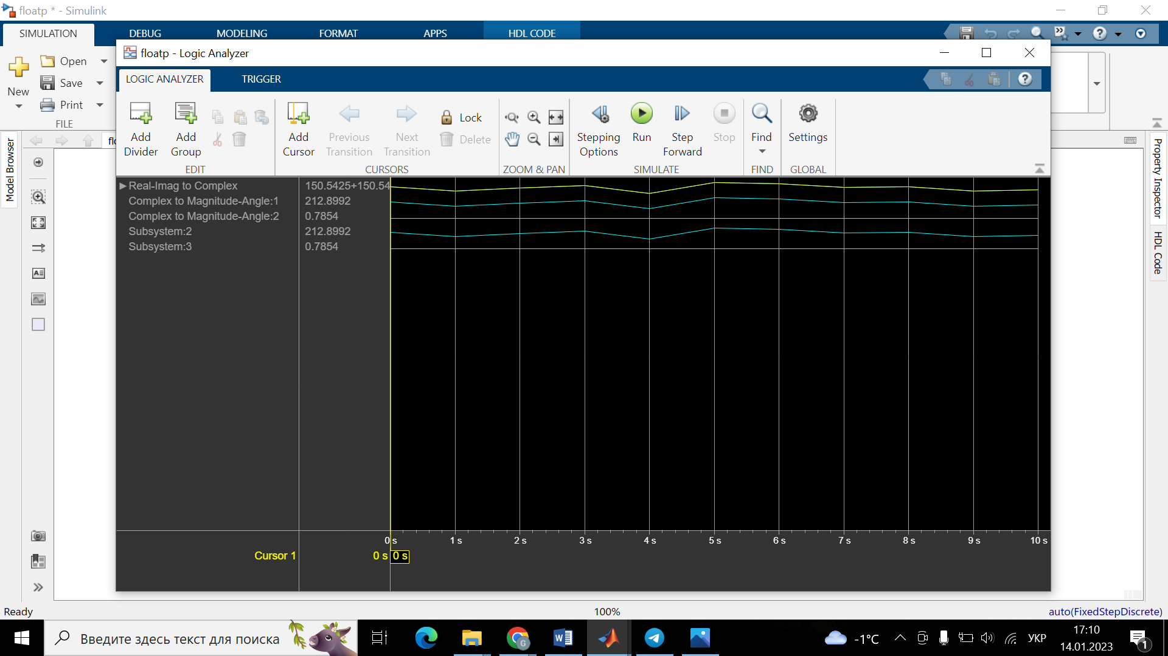

Fixed:

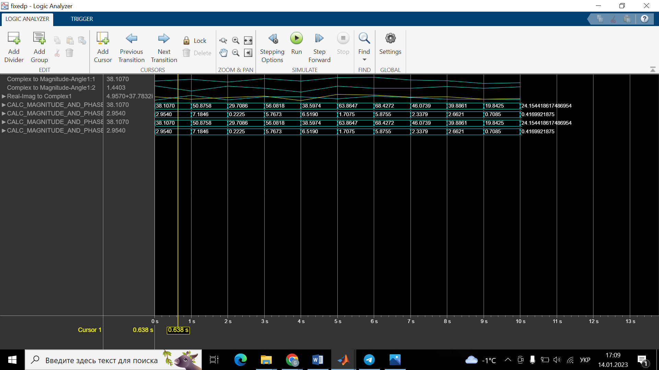

1. Створити звіт, в якому відобразити створені в Simulink блок схеми (з відображенням типів даних та з відображенням вмісту підсистем) і результати моделювання для перших десяти комбінацій на входах. Приклади подання наведені вище.

У звіті необхідно обгрунтувати/вивести граничні значення діапазону чисел, які видає блок “Uniform Random Number”.

6 цілих, 26 дробових. 32-6 = 26.



1. Якщо додати у звіт згенерований код на Verilog та результат синтезу згенерованого коду в Quartus для створеної підсистеми (звіт по апаратним витратам, результат виклику RTL Viewer), можна отримати +2 додаткових бали:

Витрати(Fixed)

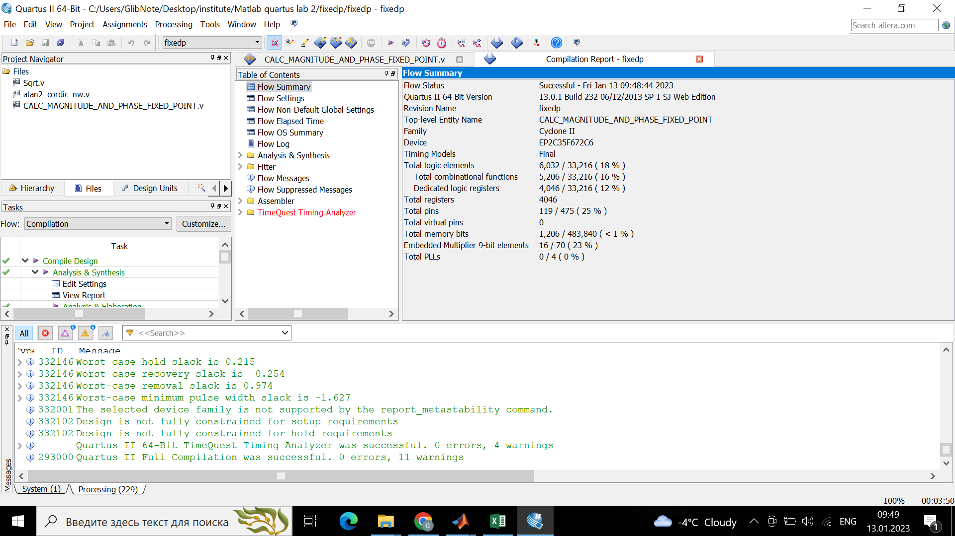

RTL Viewer(Fixed):

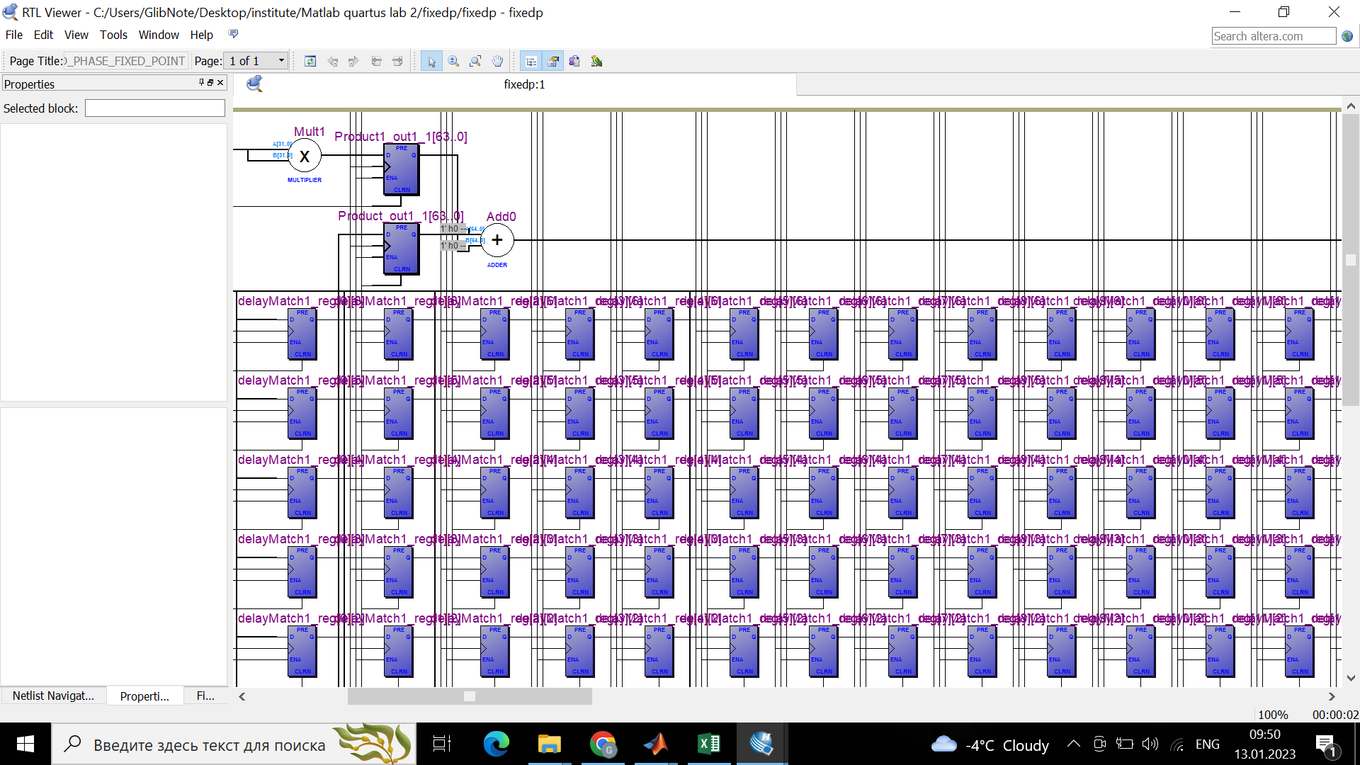

Попередні налаштування: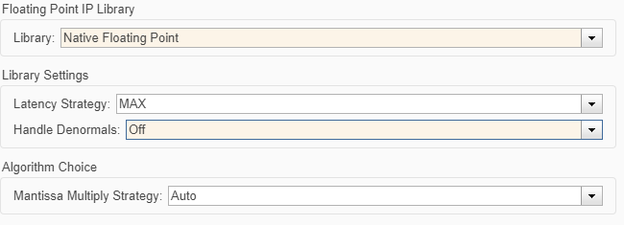

Витрати(Float):

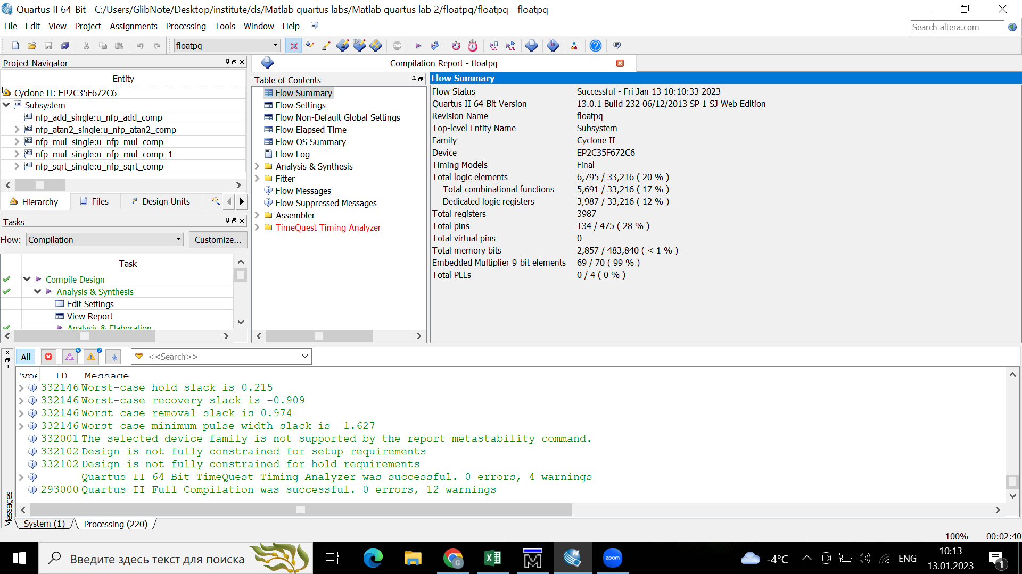

RTL Viewer(Float):

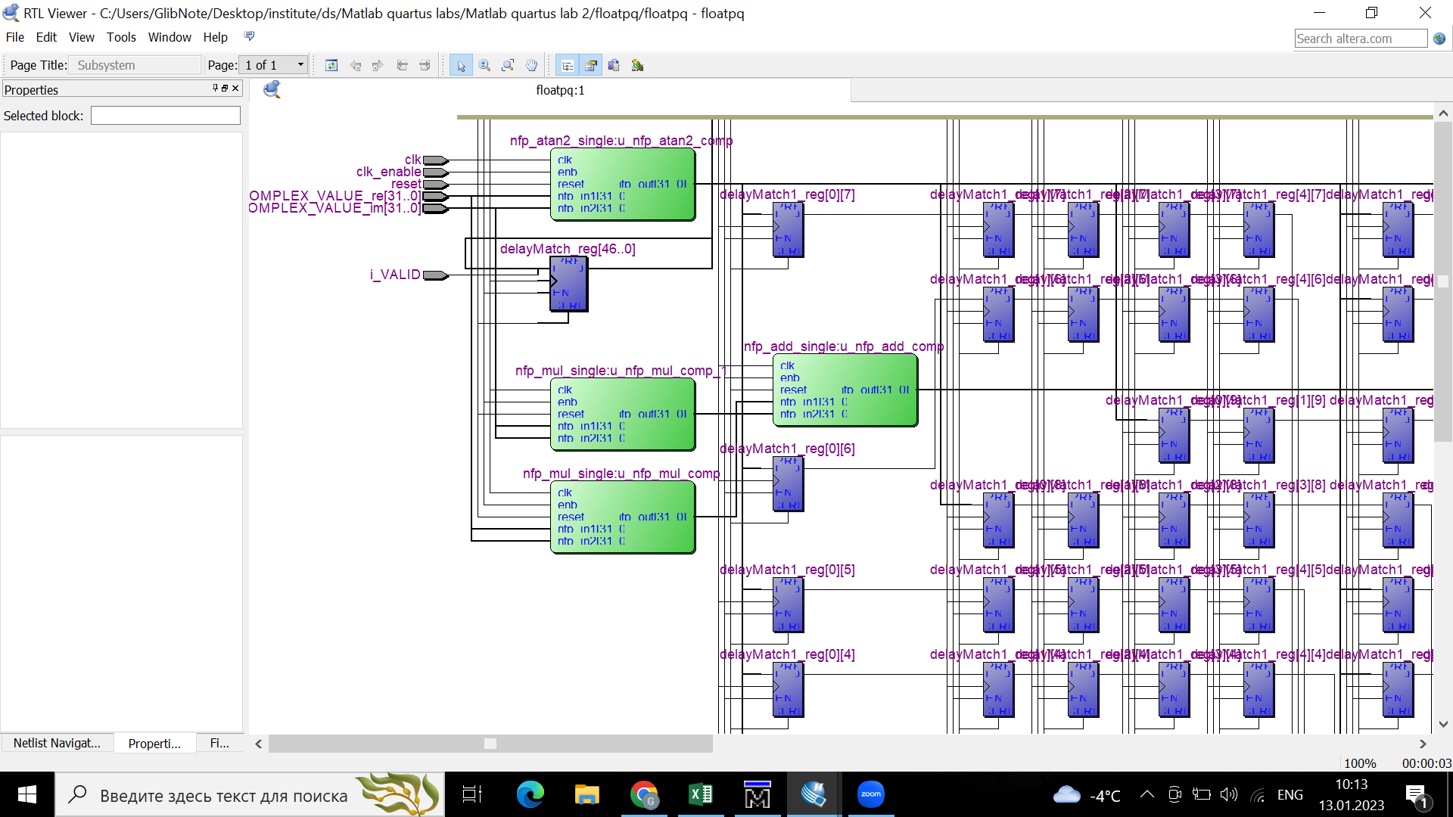

1. Якщо створити тестбенч в Matlab для створеної підсистеми і додати в звіт результат симуляції тестбенча в Modelsim/Questasim, можна отримати +2 додаткових бали.

Float:

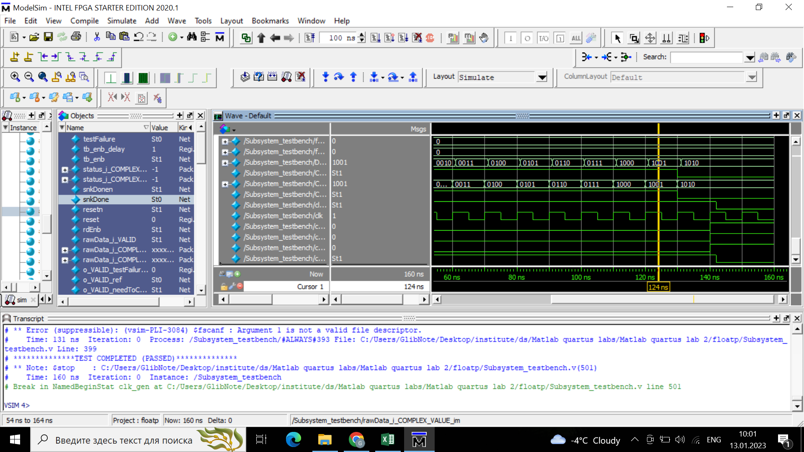

Fixed:

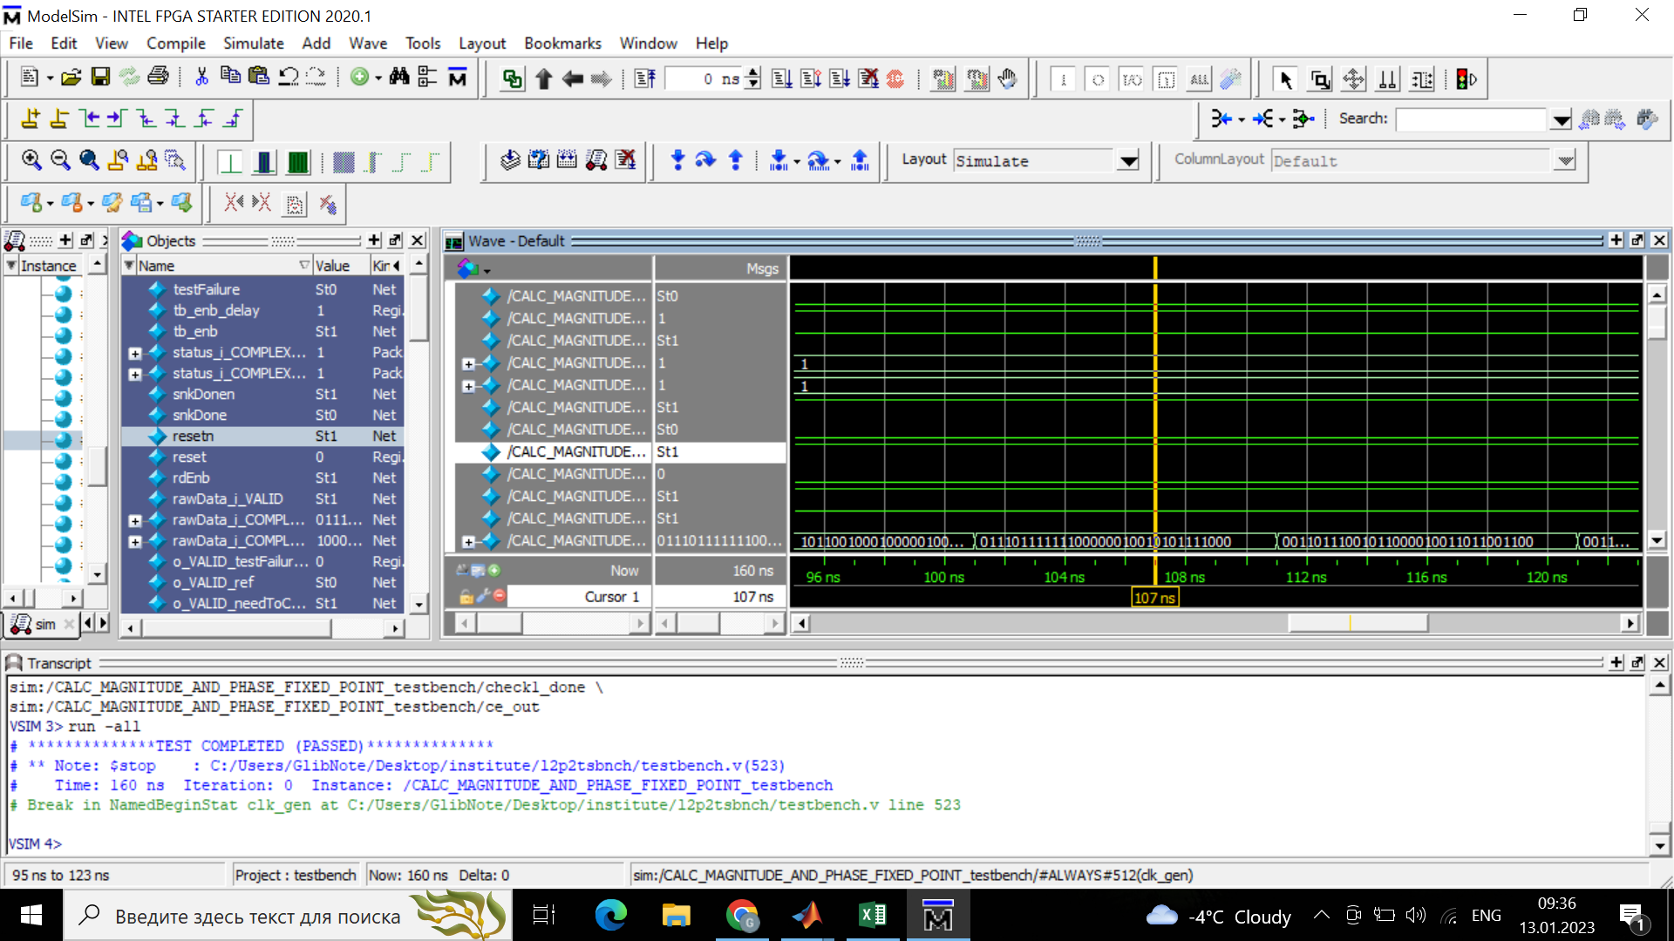

1. Завантажити звіт і файли (файли моделі та у випадку наявності файли згенерованого HDL коду, файли проекту Quartus та тестбенчу) в репозиторій студента на github. Датою завершення виконання роботи вважається дата завантаження файлів в репозиторій.